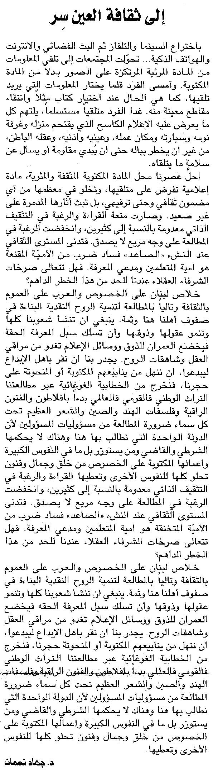

اللواء ـ الثلاثاء 23/12/2014

